壹、目的
本屆會議主題為「停止(STOP)」，特別用紅色字體標示，目的就是要使任何可能對國土安全構成威脅及危害的情事停止，STOP的每一個字母均代表一個意義；S代表著安全(SECURITY)、T代表著科技(TECHNOLOGY)、O代表著運作(OPERATIONS)、P代表著政策(POLICIES)；由停止(STOP)一字看來，言簡意賅且方向明確，其做法就是要運用軟體與硬體之人力、物力資源及科技儀器配合國土安全的策略，以防制恐怖危害事件發生，說明白點就是要結合安全措施與作為、利用先進科技鑑定與分析及政府政策支援等綿密運作，讓恐怖活動卻步、一切危害停止。總而言之，就是危機管理3P的首部曲：「預防(prevention)」，所謂的「預防勝於治療、制敵機先」是也。為了啟發與會人員瞭解國土安全政策與做法之新知，大會邀請許多國土安全之專家、學者及開發廠商於大會演說，此外並於會場外展示有關維護國土安全之科技儀器，供與會人員參觀與洽詢，許多科技儀器確實先進實用，對維護國土安全確有助益。

貳、過程
- 10月30日(星期六) ，抵達以色列特拉維夫 (開會地城市)。

- 10月31日(星期日) 出席歡迎晚會
  - 歡迎酒會(Gala evening)於晚上十九時、假特拉維夫港的Arca廳(Arca - Tel Aviv Port)舉行，大會主席Avi Hefetz先生致歡迎詞，Avi先生係以色列出口暨國際合作協會執行長（CEO, Israel Export & International Cooperation Institute），餐會以雞尾酒方式(Cocktail Dinner)辦理，另外現場有藝術表演(Artistic Performance)助興，賓客到處周旋、相互寒暄以增進彼此的認識，對國際交流平台之建立及經驗分享助益良多。
  - 席間，首先由特拉維夫市長Ron Huldai先生致詞，市長對各國嘉賓遠道而來表示敬佩與熱誠的歡迎，他說很榮幸能在地中海最酷的首都--特拉維夫亞法（Tel Aviv-Yafo）招待各位。聯合國教科文組織於2003年宣布特拉維夫亞法市古城為世界遺址，我們對我們的核心價值感到驕傲：特拉維夫亞法是一個很自由且具包容性的大城市，她總是熱情的擁抱各個團體及少數民族。市長Huldai先生說到：當你在我們的大街上行走或在海邊散步時，你一定會發現特拉維夫亞法特別地安全，各位都是處理安全問題的專家，一定會認同特拉維夫亞法市確實是一個完美的安全都市，是舉行國際會議、討論重要議題的最佳場所，希望大家對美麗的特拉維夫亞法有美好的經驗與回憶，祝大會成功。
  - 接著由工業貿易暨勞工部長Binyamin (Fouad) Ben Eliezer先生致詞，Binyamin先生說：以色列非常榮幸能舉辦第一屆兩年一次的國土安全會議，以色列經歷了數十年的恐怖威脅，因此具有豐富的經驗結合國內強大的學術研究與高科技能力協助以色列的公司研發航空、運輸安全、安全的城市、緊急服務等方面的專業設備。本屆會議的目標就是要結合國內、外國土安全工業的決策者與專家們，齊聚一堂共同討論國土安全新面臨的挑戰，並對挑戰提出決策作法與創新。我深信會議能讓您獲得最先進的工具與最理想的決策以面對威脅，最後祝大會成功，各位收穫滿滿。
  - 接下來由公共安全部長MK Yitzhak Aharonovitch先生致詞，MK先生說：首先歡迎各位參與第一屆以色列國土安全國際會議，公共安全部及所屬人員的工作在於保護以色列國民的人身安全，因此整合地方社區的倡議(local community initiatives)與先進的科技是各種救命計畫(life-saving projects)的基礎，例如安全城市計畫(Safe City program)。以色列全國「城市無暴力計畫(City without Violence program)」由公共安全部主導，結合其他中央政府機關、地方政府及警察共同倡議，讓全國80個城市綿密合作致力於城市無暴力計畫。以色列警察是公共安全的先鋒，因此不斷的發展新的執勤技能才能確保人民得到應有的生活品質，本次會議讓以色列有機會學習國土安全方面的經驗與創新，並增進國際間之合作。公共安全部深感榮幸能參與第一屆以色列國土安全會議，團結我們可以使這個世界成為更安全與更適合人類居住的地方。

- 11月1日(星期一) 出席會議：
  - 會議於上午九時整開始，會議主持人(Moderator)由資深專欄作家Ben Caspit先生擔任，Ben先生首先代表大會歡迎各位來賓的參與，然後正式揭開會議。首先介紹Avi Hefetz先生上台致歡迎詞，Hefetz先生是大會主席，也是以色列出口暨國際合作協會（Israel Export & International Cooperation Institute）的執行長。
  - Hefetz先生致詞如下：美國911事件發生迄今已超過10年，事件發生後全球各地無時無刻不對恐怖活動的恐懼產生反制作用，這代表現代世界對待恐怖活動途徑的轉捩點（that marked a turnabout in the modern world’s approach to terror）。911事件發生之前，恐怖活動一直認為是別人的麻煩，事不關己，事件之後，恐怖活動已成為大家的問題。從那天起，長久以來定義恐怖活動、辯論他的源起與意涵的意志已盡失，面對回教基本教義派（fundamentalist Muslims）小團體以前所未見「精密、大膽與力量強大」的方式成功襲擊了西方國家的心臟，確實讓我們感到十分挫折與無力感。數年前杭廷頓(Samuel Huntington)先生的著作「文明衝突（the clash of civilizations）」，忽然間引起了價天震響的迴響。從那天起，各地紛紛傳出重大的恐怖事件，諸如峇里島、倫敦、馬德里及孟買等地接連發生爆炸案。儘管結合各國的力量及NATO組織對打擊伊拉克及阿富汗的極端恐怖組織盡了很大的努力，仍未見恐怖活動稍有歇止的現象。就我所知，安全與情報單位目前正在西方恐怖分子最活躍的巴黎與柏林等地區進行追捕恐怖攻擊的策劃者。911事件後，全世界已經在改變，我們所熟知的戰爭教條（battle doctrines）已瓦解為一，那就是「敵人已經不再是政治實體的常規軍隊」，因為政治實體是可進行對話的，不再是只有軍人才是打戰者，不能再界定戰場的前線，也不再有邊境可以防禦。的確如此，今天我們要自問我們要靠什麼才能變得果敢些？我們要靠什麼才能獲得勝利？從那天起的過程看來，全世界變成了戰爭的前線，我們都成了戰士且每個人都是嫌疑犯。紐約時報專欄作家Tom Friedman在其著作「世界是平的（The World is flat）」一書肯定地球村的觀點，然而也提出負面的見解，他說道：「地球的平坦，也授權給蓋達組織及其他恐怖分子網絡，遊戲場已不再只是由一群全新的創新者用所學習的方法與超級授權夷平，一群憤怒的、受挫折的及受羞辱的男女亦組成新的團體用所學習的方法與超級授權將之夷平。」易言之，世界是平的，恐怖分子會毫無障礙的流竄各地區、各角落，且輕易的取得所需的武器，危害社會安寧及國家安全，造成傷亡與恐懼。生在傳統西伯來家庭的小孩以及這塊土地的我，因此較其他國家的人們更能體會戰爭的痛苦，特別是恐怖活動的恐懼刺激。我知道，今天正是讓我們有機會將以色列經年來反恐的專長與經驗提供的時候，我也瞭解有人很真誠的期待我們這樣做，雖然內心不同意，然而超過60年的憂患生存已讓以色列成為一個活生生的實驗室，我們的安全觀念、裝備武器及防禦系統是經過戰爭與流血的嚴厲考驗才獲致的結果，我們的系統、科技與理念能適應各種不同的情景（scenarios），也能因應恐怖分子「道高一尺、魔高一丈」的變化需求，換言之，就是另類武器競爭是也。以色列的工業是為打擊恐怖分子而發展，今天已成為引領全世界安全工業的先鋒，以色列的頂級專家們不斷提供安全方面的知識（know-how）與途徑（approaches），以色列的工業從業人員們則提供技術與創新辦法，因此國土安全工業輸出的技術年產值達15億美元，希望來年目標能在全球國土安全的大餅上增加到15%至20%的比例。孟買爆炸案給了我一個奇想，那就是要結合以色列的國土安全企業與公司、有志反恐的國外夥伴們共聚一堂，共謀對策以確保國家安全與生命免於恐懼。今年的會議焦點定為機場安全與安全城市（airport security and the Safe City）的概念，希望您的參與能發揮教學相長功能，讓彼此受益並創雙贏局面。謝謝各位。
  - 接下來，主持人Caspit先生介紹大會諮詢委員會（Conference Advisory Committee）主席Jacob Perry先生上台致詞，Perry是以色列安全局（Israel Security Agency、又稱為 Shin Bet）的前任局長。Perry的致詞如下：以色列的朋友及參與者，讓我們一起來熱烈歡迎國外來的貴客，我們深感驕傲聚集了這麼多國外的貴客來以色列學習我們獨到的安全經驗，誠如您所知，在以色列「安全」不只是一種職業或事業，不幸的是，因為我們的特殊狀況而成為一種生活方式。我們面臨許多重大的威脅，要不斷的提供人民與訪客們必要的安全，因此必須提升為世界最高標的科技標準與作業程序。在911事件、2005年倫敦巴士攻擊案及2004年馬德里火車爆炸案之前，以色列已在機場、海港及邊界採取高標安全政策與科技，以對抗恐怖分子的活動。政府機構與地方民間工業依據顧問的建議攜手合作來供應安全必需。我國的安全需求並不侷限於重大基礎建設基地周遭的防護圍籬及侵入偵測系統上面，而且包含了住宅區及商業區的空間，因此獨到的以色列安全城市概念誕生。我們對我們研發的安全科技（security technology）與知識（know-how）為傲，也願意與來自世界各地的朋友共享我們的知識（Knowledge），讓愛好和平的人們受益。我們希望這次的會議為您帶來豐碩的成果，更衷心的希望在我們美麗的國家再次見到您，祝福大家。
  - 接下來，主持人Caspit先生介紹Sharon Kedmi先生上台致詞，Kedmi先生是以色列工業、貿易暨勞工部（Ministry of industry, Trade & Labor）的局長。Kedmi先生的致詞如下：首先提出預算數據說明，以色列公、私部門在安全維護投入的經費相當大，高達4000億美元之譜，幾乎是政府總預算的三倍，理由就是為了安全，本週末發生的事件又敲醒了我們，那就是恐怖活動依然存在。為了研發先進的安全儀器，以色列工業、貿易暨勞工部極力扶植與獎勵民間企業與廠商從事研發與發明，他認為沒有安全一切都沒意義，沒有安全國家就無法存在，因此花錢在安全維護上面是值得的。以色列在國土安全方面的努力，造就了許多此方面的專家，他們的專業提出了許多的有關維護國土安全的知識（know-how）與做法（solutions），並開發了這方面的產品，下段的時間裡他們會為大家介紹及說明，相信我們的經驗與做法會對遠道而來的各位有所幫助，國土安全畢竟是我們共同追求的目標。
  - 接下來，主持人Caspit先生介紹Mati Kochavi先生上台特別報告「下一世代國土安全的關心議題 ─ 從安全到聰明管理（Next Generation HLS Concerns - From Safety to Smart Management）」，Kochavi先生是AGT 國際公司的創辦人及執行長（Founder and Chief Executive Officer, AGT International）。他首先提及全球化（Gobalization），認為全球化是超越國家成為全世界性的組織活動，它穿透、踰越了國家間的界限，並且形成動態的連線，以往阻礙金融、貨物、人員、資訊流通的藩籬已推倒，因此國際間流動速度變得相當快速。然而伴隨著這自由流通效果而來的，卻是十分複雜的經濟、政治、文化與社會現象，尤其是犯罪與恐怖威脅已隱然形成。此外網際網路（internet）亦隨著全球化蓬勃發展，它改變了人類的生活模式，挾其快捷的便利性而發展的網路犯罪已嚴重威脅著國土安全，加上其隱密性已經造成各國政府查緝上的困擾。對於全球化的潮流及網際網路的便捷，我們雖無法阻擋但也不能束手無策任其威脅繼續存在，因此必須做好安全防護措施，唯有在確保安全之前提下才能享受全球化與網路流通的便利。在人力有限情況下，必須運用聰明管理（Smart Management）的策略，結合先進科技的分析與鑑定，讓資料成為有用的國土安全情資，聰明管理的目的就是要保護我們（to protect us），運用更好的管理機制以維護國土安全。
  - 接下來，主持人Caspit先生介紹Israel Livnat先生上台特別報告「最佳的安全做法（NICE SECURITY SOLUTIONS）」，Livnat先生是Nice企業副總裁暨董事長，他的報告說最佳的安全做法是要確保百姓、國家與基礎建設的安全（Securing People, Nations and infrastructure），「最佳的安全做法」是要幫助我們的組織：1、確認危機及預先考慮到威脅（to identify risk and anticipate threats），及早預備與採取因應措施；2、串連點滴的情資訊息（to Connect the Dots），使成為有價值的情報，以利擬定對策及反應。因此，在情報方面（intelligence）要預防犯罪與恐怖活動的發生（prevent crime and terror activities），可以用情報方法的位置追蹤（Location Tracking）來進行追蹤與發掘；在實體安全方面（physical security）要能夠同步的對事件採取反映（Real-time response for any event），因此可以妥善運用錄影管理（Video Management）、合適的回應（Adapti ve Response）、地理信息系統影像（GIS Visualization）等儀器來執行。
  - 接下來，主持人Caspit先生介紹Amnon Sofrin先生上台特別報告「IAI對國土安全挑戰的回應（IAI Responding to HLS Challenges）」，Sofrin先生是以色列國防部情報局資深幹員，現為海法大學教授。他認為國土安全的挑戰來源有恐怖活動（Terror Activities）、非法活動（Illegal Activities）、非法走私（Illegal Trafficking）及秘密移民（Clandestine Immigration）等4種情形，因此面對挑戰首先要採取保護作為來保護我們的邊界（The borders）、重要基礎建設（Criitical Infrastructure）及居民（Residents）安全，對於逐漸形成的威脅更需要我們努力去預測與發掘，並做好防範與制止的準備。國土安全所面對的挑戰環境相當複雜，諸如：平民的住家周邊是高度脆弱的區域，安檢與日常生活之間會造成緊張，忍耐度不夠致衝動反制等，我們像海底撈針那樣去將它找出來，那是很辛苦的。為了應付挑戰，IAI提供了一套完善的監錄系統，該系統具有不間斷監視（Ongoing monitoring）、智慧設備（Smart devices）、高速及時與資料庫連線（High & Real-time connectivity to DB）、巡迴周期短且高度靈敏（Short cycles-High readiness）特性，透過該系統中一貯藏庫的時空資料分析，能夠迅速確認意圖、辨認真實身分並自動快速發放，有效維護國土安全。
  - 接下來，主持人Caspit先生介紹Yuval Diskin先生上台專題報告，Diskin先生是以色列安全局現任局長。Diskin先生在其「網路科技致使恐怖行動更具毀滅性（Internet technology makes terrorism more lethal）」之專題報告中，開宗明義道出：「Google Earth、the Internet 及Appllie’s iPhone幫了恐怖分子獲得以前無法獲得的情報」，易言之，恐怖分子發動大規模毀滅性武器（weapons of mass destruction）攻擊以非難事。先進科技的可用性促成21世紀的恐怖活動更為全球化與更輕易跨越國界籓籬，此話怎麼說呢？咱舉例說明，哈瑪士（Hamas）及伊斯蘭教聖戰組織（Islamic Jihad）的恐怖團體已經從伊朗與北韓取得攻擊武器，這些武器的運送係經由包括葉門與蘇丹等國家之海、陸、空三方面以及國際走私網絡進入加薩走廊（the Gaza Strip）。今天恐怖活動的主要特徵為從昔日心理戰之恐嚇轉為具體行動，使恐怖活動之威脅危害更為重大。由於世界轉形成為一個地球村（global village），加上the Internet、Google Earth以及各式iPhone的使用，已經使得恐怖行動更具毀滅性。昔日無從獲取製造大規模毀滅性武器的技術與資料，今日已唾手可得，方便得很。甚至於列為保密不公開的先進武器，現在已在恐怖組織的手裏。Diskin先生說網路戰爭（cyber-warfare）是以色列的主要威脅，線上執行網路攻擊除造成嚴重的經濟損失，外加多數人命，然而嚴重的是蓋達組織（al-Qaida）的恐怖分子透過網路聊天室（Internet chat rooms）招募行動人員、灌輸他們如何執行攻擊以及下達攻擊指令。他說恐怖活動唯有各個國家共同致力才能將其摧毀，亦即國家為了他們的行動需要彼此合作、共享情報與科技及擬訂法律的依據，而這是個可以達成的目標。911事件後，近10年來仍有發現郵包炸彈被混上貨機的情事，恐怖分子試圖將爆裂物走私到客機與貨機上面以及用對空肩射飛彈（shoulder-to-air missiles）等方式，企圖從空中將飛機擊下來的陰謀已成為航空世界逐漸成長的威脅，上星期五（10月30日）破獲從葉門寄往芝加哥猶太教堂（synagogues）的郵包炸藥案，以色列國家安全局十分肯定這是一件葉門的蓋達組織分子在幕後進行的攻擊陰謀。Diskin先生說以色列對巴勒斯坦恐怖活動的戰爭可以回溯到1990年代，然而1997年為轉捩點，安全局開始大力投資科技開發、特別是資訊科技與通信情報方面，例如手機的追蹤（the tracking of cellular phones）。對恐怖戰爭的重大進展也在這十年期的早期，因為當時以色列的情治人員及國防情報人員決定將他們的自我意識（egos）置於一旁，捐棄成見開始攜手合作，獲得空前的成果，逮捕了120位企圖對以色列進行自殺攻擊的炸彈客，並破獲數百位企圖攻擊的陰謀客。
  - 大會安排贊助廠商DSB Engineering Ltd.公司的執行長Amit Yaffe 先生及Nice企業副總裁董事長Israel Livnat先生分別與行政院國土安全辦公室張主任及本局人員會面及簡報渠等公司生產之產品，首先由DSB Engineering Ltd.公司的執行長Amit Yaffe 先生於會場之露天陽台說明該公司「預先考慮到並預防新的安全挑戰（ANTICIPATING AND PREVENTING NEW SECURITY CHALLENGES）」的做法及適用範圍，在通信方面可提供為顧客訂製有線電信通訊、無線通訊、管制系統及寬頻通路等產品，其中通訊截收偵測（lawful interception）號稱為防制通訊犯罪之利器，它能迅速偵測、攔截發話地點及內容，能有效協助警方打擊犯罪、執行反恐勤務等。Nice企業副總裁董事長Israel Livnat先生引領大家至該公司的簡報室聽取簡報，Nice安全集團的系統負責人分別依序介紹Nicevision系統之錄影監視（video surveillance）、Audio系統之音頻信號、Situator系統之情況管理（Situation Management）、Nicetrack系統之情報與執法機構（Intelligence and LEA）等，其中特別提及通訊攔截（communication interception）、機動搜尋（mobile location tracking）及網路監視（internet monitoring）等功能值得我們執法使用。

- 11月2日(星期二)會議議題城市安全與本局航空保安業務無關，略。

- 11月3日(星期三) 參訪本古里昂國際機場(Ben-Gurion International Airport)
  - 大會安排各國與會外賓至本古里昂國際機場實地參訪，該機場及航站周邊由以色列機場管理局(Israel Airports Authority)負責管理、營運及發展，該局英文簡稱IAA。本古里昂國際機場是以色列的國家大門，每年有1千1百萬餘人入出境，該機場經ACI(Airports Council International)機構評定為世界第一級的機場，而且過去三年來的顧客滿意度調查每年均為中東地區排名第一名，以色列深深自豪「本古里昂國際機場就是世界上最頂級安全標準 (Ben-Gurion International Airport—The highest security standards in the world.) 的同位語」。本古里昂國際機場之安全維護工作係由該機場之安全部(the Security Division)負責，而其所執行的安全任務(the security tasks)係屬IAA法律與法規(the IAA Law and regulations)所界定的法定工作，該等法律及法規係IAA遵循以色列安全局(Israel Security Agency)及以色列警政署(Israeli Police)指示而制定。主要任務與目標為預防出境班機遭受恐怖攻擊、預防機場地面及航站遭受恐怖攻擊以及預防任何形式的攻擊或入境旅客夾帶爆裂物及武器入境。機場安全部之一切執法活動均要受倫理要點(a code of ethics)的規範引導，諸如；人類生命(human life)、任務(mission)、責任(responsibility)、人類尊嚴(human dignity)、專業精神(Professionalism)、克制力(restraining force)、可信性(credibility)、紀律(discipline)、現場能力(present ability)和同袍情誼(camaraderie)等要點。
  - 本古里昂國際機場之中央控制中心為了維護機場週邊、航站及旅客安全，採用由以色列廠商開發的先進的科技設施，諸如雷達基地系統(Radar based systems)、影像動態偵測攝影機(VMD ameras、Video Motion Detective cameras)、電腦化模擬computerized simulation)、電子圍籬(electronic fences)及旋轉式攝影機(PTZ cameras、Pan-Tilt-Zoom camera)等科技設施對機場活動之人或車進行全天候監控，大量運用科技監視及管制，能有效彌補人力監控的不足及治安死角，進而強化機場之安全。謹就地面與航站部分之安全維護臚列說明如下：
- 地面部分：
- 機場出入口：本古里昂國際機場有入口處及出口處各1處，每一車道均設管制閘口，部署武裝安全人員對人、車實施盤檢，尤其進入機場人車逐一盤檢，以發揮機先制敵之功能。
- 機場周邊：
  - 環場部分：環場道路外側雙層圍籬隔離，外層為電子圍籬，內層為刀片形蛇籠，道路內側每隔10公尺裝置探照燈及影像位移偵測攝影機，並透過雷達基地系統實施監控，以防制侵入，並對侵入者或逗留者及時採取適當的行動或反制。此外，該機場也使用Guardium UGV無人駕駛巡邏車，以強化巡邏密度，該無人駕駛巡邏車具備辨識身分功能，能夠喝令入侵者或可疑逗留者出示身分證件，透過無人地面系統（Unmanned Ground Systems）加以辨識，進而將入侵者或可疑逗留者困於原地直至執法人員前往逮捕止，對反抗者亦能透過系統功能予以開槍制止或射殺，據悉該無人駕駛巡邏車已有成功逮獲入侵者之紀錄。使用Guardium UGV無人駕駛巡邏車之優點如下：適應各種天候及地形，發揮快速打擊敵人之功能，正確辨識可疑之身分，減少執法人員與暴徒的正面衝突，降低執法人員生命遭到攻擊傷害。
  - 管制站部分：進入機場機坪區域，需經過管制站檢查，管制站分左進、右出兩車道，均設兩道鋼鐵柵門，車輛首先出示通行之證明文件受檢、然後開啟第一道閘門，讓車輛進入於兩道柵門間之區域接受進一步安檢，安檢無疑問時再開啟另一道閘門放行，對於不法人員或物品進出機場能予以徹底檢查，有效防止闖關或侵入情事發生。
- 航站部分：
- 航站入口：航站入口位於三樓，旅客下車處車道與人行道設置圓柱形柱子，以防止車輛直接衝撞航站，此外，另部署便衣安全人員於旅客下車處及航站走道內外人群裏頭，對往來之人或車實施盤問與檢查。
- 航站玻璃帷幕：航站外牆採用鋼骨格子玻璃帷幕窗，內側隔著玻璃帷幕窗另密集安裝垂直鋼條，以防止玻璃帷幕遭爆裂攻擊時玻璃碎片四處亂飛，變成危害人員生命之武器。
- 防爆垃圾桶：垃圾桶具有防爆功能，一旦遭投入爆裂物時，爆裂物僅往空中垂直爆炸，以避免橫面爆炸而傷害生命及設施。
（三）本古里昂國際機場之安檢自詡為世界最頂級的標準，其嚴格自 不在話下，即使以色列總理或總統都須接受檢查，並無任何特 權可言，安檢人員執行職務時具備完全權利，可隨時隨地盤問 旅客，認為可疑時亦可進行侵入性檢查，對於攜帶之電子設備 進行細部拆解檢查，一切以飛安為重，對於誤拆部分全額賠償，且有權限制飛機必須等候遭侵入性檢查旅客登機後才能起飛。大體而言，出境旅客必須三小時前報到，先施以託運行李安檢、若行李內物品不明或可疑者施以二次安檢，複檢仍可疑者則施以侵入性檢查，完成託運行李安檢者始可前往航空公司櫃檯報到、劃位及託運行李、然後進入出境管制區接受人身及隨身行李(含攜帶物)安檢，完成安檢後前往證照查驗櫃檯查驗護照，順利完成前揭手續平均需時約二時三十分左右，若遭受侵入性安檢時往往超過三個小時，惟搭載之班機必須等候該等旅客登機後始可起飛。茲就安檢過程臚列說明如後：
1. 託運行李安檢：
託運行李安檢區共有三個樓層，旅客前往航空公司櫃檯所在之 樓層排隊受檢，安檢區分個人與團體兩區，個人前往左邊個人 安檢區，團體則前往右邊團體安檢區。旅客排隊接受託運行李 安檢時，安檢人員會收取護照核對名單，並從中隨意找對象盤 問，所盤問之問題大致如後，諸如：「你為何來以色列？」、「你在以色列停留多久？」、「在以色列停留期間，你做了什麼事？」、「來以色列住哪裡？」、「是否有攜帶武器？」、是否有人託你帶東西？」、「行李是否自己打包？」等等，目的在於機先找出可疑以降低危害。
本古里昂國際機場利用電腦斷層掃瞄儀檢查託運行李，該電腦斷 層掃瞄儀係屬HBS系統(Hold Baggage Screening)，其優點為系 統之影像解析度非常高，任何藏匿之物品均無所遁形。每一件 託運行李均由專人先貼上條碼作為身分證明，然後掃瞄條碼， 再將行李送入電腦斷層掃瞄儀器內，由安檢人員在一側掃瞄與監 看。一次送一件行李進入電腦斷層掃瞄儀器內，待檢查完了再送 另一件行李進入電腦斷層掃瞄儀器內。若順利通過檢查的行李， 監看掃瞄影像的安檢人員會在行李上頭貼上貼紙，以證明通過 安檢，即可前往航空公司櫃檯報到。一般而言，能夠通過X光 檢查儀檢查之概率相當低，約有四分之三的行李必須接受開箱複 檢及盤問。
2. 託運行李複檢：
託運行李經電腦斷層掃瞄發現為書籍、電子儀器、筆記型電腦、 照相器材、有定時裝置的電子儀器、金屬物品、化妝品、或其 他不明物品等，均需要接受開啟行李複檢，複檢主要查看是否 有爆裂物存在，安檢人員亦會進行盤問「行李是否自己打包？」、「是否有人送你禮物？」等問題，同時也會用探測棒擦拭可疑物品，然後拿到爆裂物檢查儀檢驗，複檢通過者安檢人員會在託運行李貼上貼紙，以證明通過安檢，即可前往航空公司櫃檯報到。
- 侵入性安檢：
複檢仍有可疑時，旅客及行李會被帶到另一個房間內進行侵入性
安檢，人身接受搜身檢查，物品則進行細部分解檢查，一旦拆解
後未能恢復原狀者，採全額賠償方式賠償之。經檢查無安全顧慮
者，安檢人員會在託運行李貼上貼紙，以證明通過安檢，即可前
往航空公司櫃檯報到。倘若班機時間緊迫者，該安檢人員會帶旅
客至航空公司櫃檯，要求優先辦理劃位及託運行李手續，以利及
時趕上飛機。
4. 人身暨隨身攜帶物安檢：
隨身行李、配帶物如手機、手錶、首飾、項鍊、腰帶、手提電
腦、相機或攝影機、大衣或外套等均需放置於置物籃裡經過X光
檢查儀掃瞄，旅客走金屬偵測門，為了讓旅客了解哪些東西要脫
下來或拿出來置放入籃子裡，以及如何通過安檢等，特別在安檢
線上設置42吋大型LED電子看板，以卡通動態影片教導如何接
受安檢，讓旅客能夠一目了然並配合辦理，確實有利於通關速
度。除人身原地複檢外，其於複檢則循託運行李複檢模式辦理。
值得一提的是旅客走金屬偵測門時並不須脫鞋子，對人性尊嚴稍
有尊重，如果金屬偵測門聲響時，會被要求站上鞋履金屬偵測器
MagShoe™接受偵測。以色列執行人身暨隨身攜帶物安檢計有18
條線，每條安檢線後端均裝置鞋履金屬偵測器1台，以輔助安檢
之需。
鞋履金屬偵測器(the Shoes-On Metal Detector)，旅客雙腳站
在該偵測器之蹄鞋孔裡，即可由儀器系統自動偵測出隱藏在鞋內
與下足部的武器、爆裂物或其他金屬物品，並亮紅燈示警。鞋履
金屬偵測器裝置有紅、黃、綠三色警示燈，被檢測者不用脫鞋，
只需站上去幾秒內即可完成偵測，對提高機場安檢效率、縮短通
關時間、降低旅客抱怨、提升安檢形象等甚有助益。鞋履金屬偵
測器除了以色列使用外，捷克、波蘭、西班牙及澳大利亞等國的
機場亦使用，據反應效果良好。
5. 人身或隨身行李(含攜帶物)複檢：人身或隨身行李(含攜帶物)安檢未通過者仍需接受複檢，甚至於更進一步之侵入性安檢，檢查程序如同前揭方式，容不再一一贅述。

- 11月4日(星期四) 參訪以色列空安訓練中心：
  - 由該中心空安訓練部門負責人親自接待，基於該中心之保密及安全規定，參訪人員拍照、攝影或錄音一概禁止。該中心隸屬於以色列安全局（Israel Security Agency）之安全人員訓練基地。一般而言，安全人員訓練基地的訓練分為元首暨首長維護之特勤人員、使領館維護之安全人員、基礎建設維護之安全人員、空安人員、特種部隊人員等五類。訓練分為基本教育訓練、進階教育訓練與職務分科專精教育訓練等三種，基本教育訓練屬於共通的教育訓練，完成基本教育訓練後，始可再依據擬從事的職務性質接受與工作屬性相關的職務專精教育訓練。
  - 以色列空安制度的創立，係經過一連串慘痛的傷亡事故後，基於國家安全及保障旅客性命而研議出來的安全措施，其源起略述如下：
1. 1968年7月24日，解放巴勒斯坦人民陣線成員劫持以色列航空班機到阿爾及利亞，迫使以色列政府釋放了被囚的一些法塔赫（Fatah）成員。此時期以色列政府採取妥協的方式解決劫機，尚無派員上機維護班機安全的機制。
2. 1971年，接連發生兩件女性旅客遭男友利用，不知情攜帶裝有爆裂物之行李準備搭機情事，以色列當局認為空安「不容妥協」，加強安檢作為以期及早發覺及遏止飛機爆炸情事發生。
3. 1972年5月29日，3名日本赤軍聯 (J.R.A)分子在巴勒斯坦人的掩護下，從羅馬轉機飛往以色列，在本古李昂機場以機槍與手榴彈發動攻擊造成26人傷亡慘案。以色列當局認為事態嚴重，除加強安檢作為外，並研議境外安檢與建立空安制度。
4. 1972年9月5日，發生恐怖暴力暗殺，巴勒斯坦游擊隊「黑色9月（Black September）」組織的8名恐怖分子闖入德國慕尼黑奧運選手村，殺死以色列代表團2人，並劫持9名以色列運動員做人質，要脅以色列釋放200名政治犯和讓他們安全離開，以色列斷然拒絕與恐怖分子妥協後，西德政府動員軍警攻堅，擊斃恐怖分子5名，然9名以色列人質全遭殺害。以色列發覺外國政府對待恐怖分子仍持妥協立場，且無能力保護以色列人之安全，認為「靠人不如靠己」，救人必須及時予以敵人迎頭棒喝，否則會錯失時機，空安人員於飛機上執勤係在救人，為救人而制伏敵人、並不是殺人為其目的，於是成立空安訓練中心，開啟了派遣空安人員於飛機上執勤任務的濫觴。
5. 以色列空安人員係從完成基本教育訓練的人員中考選適格人員加以訓練，考取之空安人員均屬名列前茅之佼佼者，依能力及性向錄取，因此錄取比例相當低且每次不同，正符合孔子因材施教之教育方式。現有空安訓練制度，列述如下：
（1）以色列現有空安人員，每個月要接受1至3天的複訓。
（2）因為勤務的制度與狀況，空安人員採不一定期返回基地參加複訓，複訓方式有回基地複訓及海外複訓，例如亞太及澳洲地區，則前往以色列位於曼谷的安全機構複訓。
（3）訓練中心在招考空安人員之前會先公布有何職缺？考取的人員完成訓練後，由訓練中心依照渠等訓練表現來分發。
（4）空安人員可由社會各階層人員以兼職方式兼任。
（5）空安人員測驗包括性向、體技、體能、筆試、報告、射擊與文書處理。
（6）空安勤務除空中機上警衛外，未上機執勤時則於航廈執行觀察勤務等。
（7）空安工作因沒有預警情資，只能依靠自己平日的訓練，以磨
練臨場反應能力並精進執勤技巧。
  - 簡報結束後，該中心安排本局參訪人員現場觀摩學員訓練情形：
1. Krav Maga武術訓練：
Krav Maga在希伯來語中，就是「近身格鬥」的意思，以色列人
Imi Lichtenfeld於第二次世界大戰前發明，現為以色列軍警人
員必須練習的一種全接觸格鬥術。一般譯為近戰術或格鬥術。不
同於其他武術訓練以一對一的格鬥，係以一對多的格鬥訓練，一
打五，甚至一打十。Krav Maga不受打鬥環境限制，馬路上或暗
巷，室內或公車上均可施展。由於充滿侵略性，且不擇手段，頗
適合空安人員的訓練。
2. 反城市游擊戰訓練：
由於巴勒斯坦自殺炸彈攻擊，造成以色列長期遭受恐怖行動游擊
戰的痛苦，如何打擊躲藏在城市中的敵人至為重要，因此反城市
游擊戰訓練因應而生。該訓練要讓受訓人員身歷其境去感受以及
學習在高樓林立的地方如何殲滅在房間和建築物內藏匿的恐怖分
子，並在敵暗我明的城市地區實施「逐屋、逐房一一搜
查」的技能與反應。由於訓練於城市街道、建築物中殲滅滲透之
敵人的情節逼真且符合實際需求，確能有效發揮打擊恐怖游擊戰
之功能。
3. 空安勤務訓練：
以色列空安勤務的宗旨在於「保障生命安全、不在於殺人(save
life, not to kill people)」，為了保障無辜的生命空安人員
必須於「1.5秒」之瞬間時間斷然將暴徒或恐怖分子撂倒，因為
遲疑會導致無辜的旅客喪命，是以空安人員須不斷的訓練與磨練
才能達成。空安勤務訓練之場地及場景布置至為重要，唯有課程
必須逼真多樣且不斷檢討改進，才能訓練出幹練的空安人員。該
中心建置一廣體客機訓練教室，由電腦控制假想敵之出現，空安
人員高度警覺一旦發現假想敵立即採取反制行動，全程錄影錄下
空安人員反制之狀況與優、缺點等，藉由練習、檢討與改進以精
進執勤技巧。
- 航站攻堅訓練：
該中心建置與本古里昂機場航站內部相同之場景，以訓練安全人
員於航站遭恐怖分子占據時，能夠於短時間之內攻堅與解救人
質，化解恐怖危機，恢復機場之正常運作。
- 11月5日(星期五)
搭乘班機至維也納機轉機返國。

參、心得及建議
- 以色列的反恐哲學至為簡單，那就是「為了確保安全可以不擇手段；潛在攻擊發生前即予以消滅（Do whatever it takes to identify and defend against potential attacks before they happen.）」，為了「弭禍於未然」讓事件不發生，因此採取嚴厲的安檢措施是必要且可理解的，其實以色列人已將安檢內化為生活的一部分，對安檢很有耐心。儘管以色列安檢嚴厲，前往以色列的旅客仍然絡繹不絕，雖然心裡感受不舒服，卻認同並肯定經過以色列安檢就是飛航安全的保證。
- 本次參加以色列第一屆國土安全國際會議體會到飛安之便民與安全難以平衡，世界各國均致力於尋找便民與安全並顧的方法時，唯獨以色列認為安全重於一切，安全與便民正如同「皮與毛」的關係，沒有安全的皮何來便民的毛可言。的確，在恐怖大敵的環伺下，飛安是不容妥協，安檢落實是飛安最大的保障，落實安檢除人員的教育訓練外，先進儀器的輔助是必要的。本古里昂機場安全部的安全科技經理Nissim Ben-Ezra 先生說：「旅客的安全是我們首要工作，我們審查新的安檢科技儀器是嚴謹的（Traveler safety is always our first priority – and our process for vetting new security technologies is rigorous.）」，為此，以色列當局輔導民間企業開發製造各類極為精密的安檢儀器，並藉召開國際會議機會安排廠商參展與發表，政府與企業共同攜手合作，甚至於安排企業廠商直接與出席會議之外賓會晤並細心介紹安檢儀器之功能，這就是以色列安檢儀器蓬勃發展並執世界牛耳的原因，反觀國內可能落入「圖利商人」之司法纏訟中。
- 謹就會議所見，提出建議事項如下：
（一）安檢線上設置大型LED電子看板，以卡通動畫影片提示如何接受
安檢，卡通動畫讓旅客能夠對安檢一目了然並主動配合辦理，確
實值得我們效仿，建請機場公司能研議辦理。
（二）利用鞋履金屬偵測器(MagShoe™)輔助金屬偵測門安檢，旅客過安
檢線時不需要脫鞋，可減少排隊時間加速安檢，尊重人性尊嚴與
隱私，對提高機場安檢效率、縮短通關時間、降低旅客抱怨、提
升安檢形象等甚有助益。由於該儀器體積不大不占空間且功能
佳，歐洲已有些機場採用，建請准予編列預算採購。
（三）空安人員訓練，本局空安人員訓練之場地及場景布置闕如，亦未
建置模擬客機之訓練教室，因此在訓練方面顯有不足，以色列空
安訓練中心歡迎我國派員受訓，建請准與編列預算派員接受種子
教官訓練，俾利教導本局空安人員執勤技巧。
（四）旅客對航站行李推車不足之抱怨始終困擾著機場公司，甚至波及
航站從業之公、私部門的人員，癥結在於回收人力不足及不夠
快，桃園機場需由2人推拉方式回收且數量有限，反觀本古里昂
機場1人即可回收近百台行李推車，回收人員在前頭控制行進方
向並遙控推車在後頭推行李推車，人力精簡且機動性大，回收速
度快且數量大，隨時能滿足旅客需求，值得機場公司參考。
（五）以色列國土安全國際會議每兩年舉辦一次，對出國預算之編列至
為困擾，建請准予彈性方式變更出國計畫出席。
四、結語：
本屆國土安全國際會議係屬以色列首次辦理，由於出席人數踴躍，且各
國對該國嚴格的安檢作為寄以學習的興趣，因此出席人數高達1千餘
人，遠超過大會的預期，以至於排定之椅子不足，必須於會議期間不斷
加排椅子，另接待人員經驗不足，常讓外賓如無頭蒼蠅般到處摸索，略
顯亂無章法。大體而言，瑕不掩瑜，大會圓滿成功，且有些專家之獨
到說法與做為確有值得學習或借鏡之處，尤其會議主題「STOP」足以讓
人嵌入腦海不斷反覆體會，出席國際會議目的在於學習他人的寶貴經驗
與做法，並藉各國外賓之接觸以開展合作之門。此外，大會別出心裁的
授與出席會議的人證書，以表彰參與盛會以及對未來全球安全的致力
(for your participation in and your dedication to the future
of global security)，讓出席會議人員感受尊榮感與成就感。總之，
本次以色列取經收穫匪淺。
本次出國得以順利成行，承蒙交通部毛部長與民用航空局尹局長之支持
外，也要感謝前局長李龍文先生支持本局變更出國計畫，方能赴以色列
實地考察世界上最頂級安全標準，謹將出席會議所見所聞及心得提出書
面報告，作為本局爾後教育員警、提升執法技能之參考，尤其本局空安
機制尚屬新創階段，空安人員礙於缺乏出國預算以致未曾有過執行國際
航班勤務之經驗，藉考察以色列空安訓練中心學習該國空安人員於國際
航班之執勤要領，對如何於國際航班執勤不啻打通了任、都二脈，功力
大為增進。當然外國月亮並不會比較圓、外國和尚也不一定較會唸經，
但以色列在飛安方面確實有其獨到之處，有些作法與觀念值得我們學習
與效法，職相信「師法他人長處正可補己之短」，透過雙圈學習
（double-loop learning）途徑，應可強化我國飛安之安全。

肆、附錄(照片)
- 照片1：自左起本局安檢科劉科長、刁局長、行政院國土辦公室張主任、黃科員及陳秘書於展示場合影。
- 照片2：防爆器材展示。
- 照片3：監視器材展示。
- 照片4：本局刁局長與安檢科劉科長出席會議情形。
- 照片5：大會會場。
- 照片6：本局刁局長與安檢科劉科長、黃科員於會場合影。
- 照片7：本局刁局長、安檢科劉科長及外事科羅科長於會場合影。
- 照片8：本局刁局長與AGT副總裁Gerard Levy討論情形。
- 照片9：本局刁局長、行政院國土辦公室張主任與AGT副總裁Gerard Levy討論情形。
- 照片10：NICE集團董事長Israel Livnat與刁局長會談情形。
- 照片11本局刁局長與NICE集團會談情形。
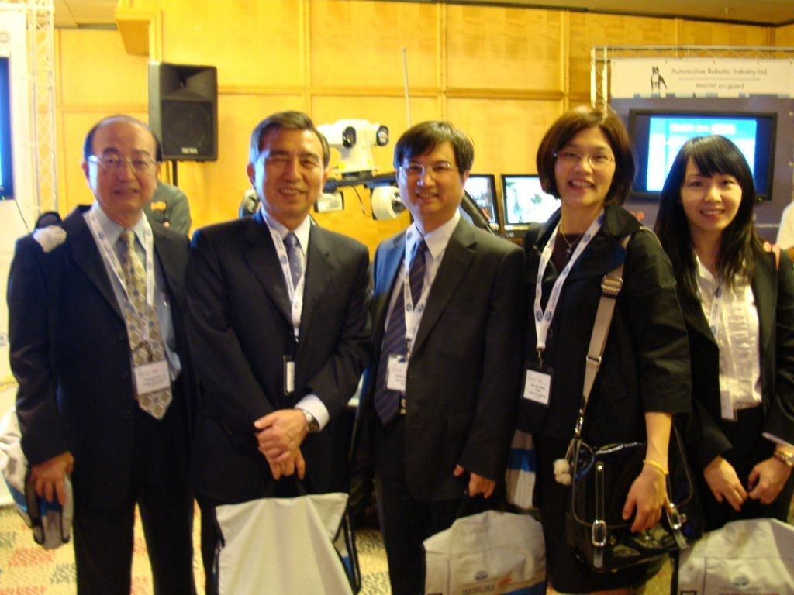
照片1
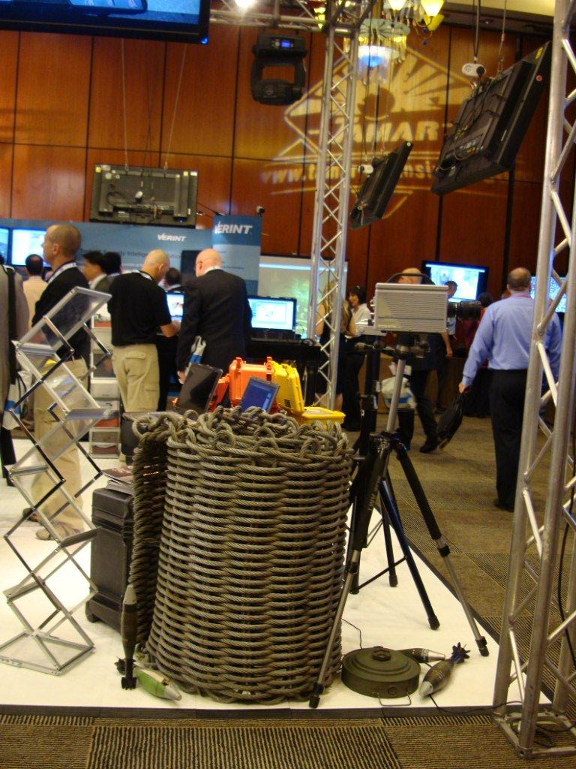

照片2
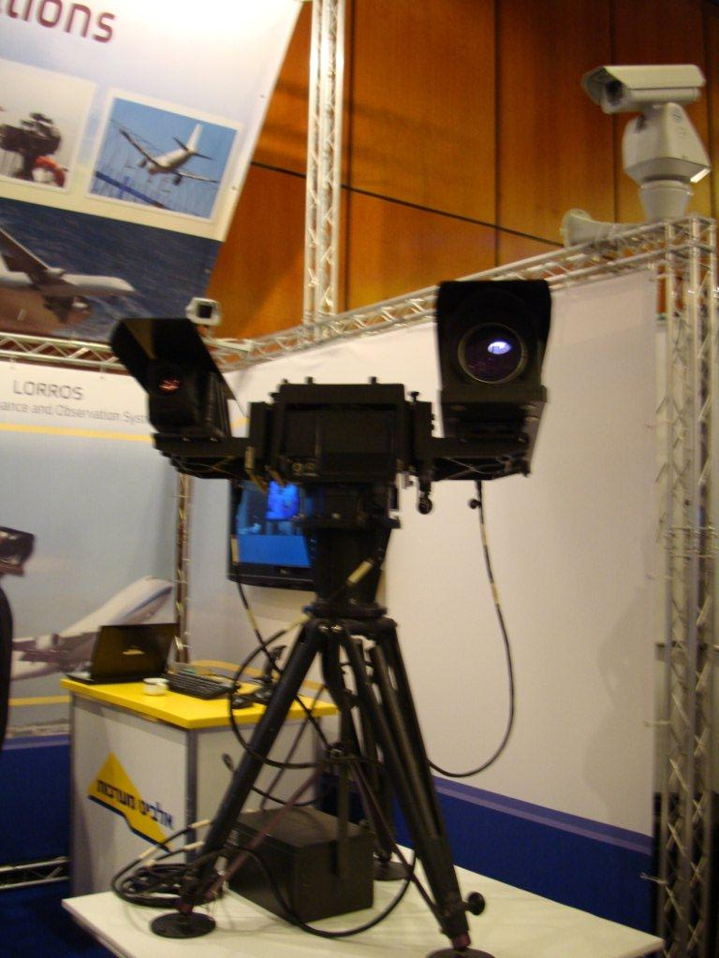

照片3
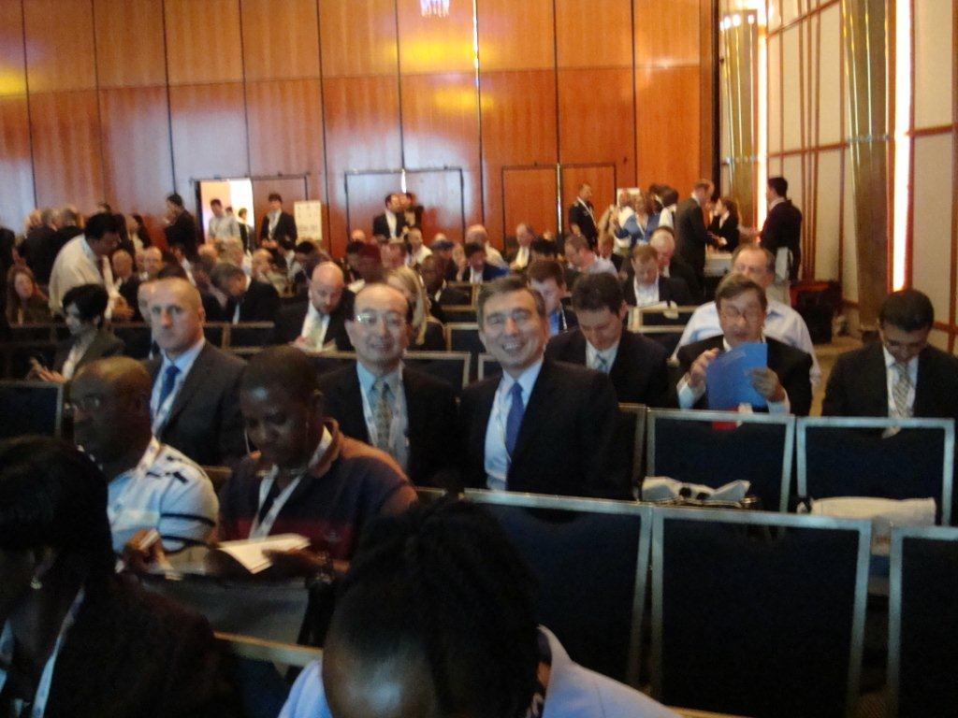
照片4

照片5
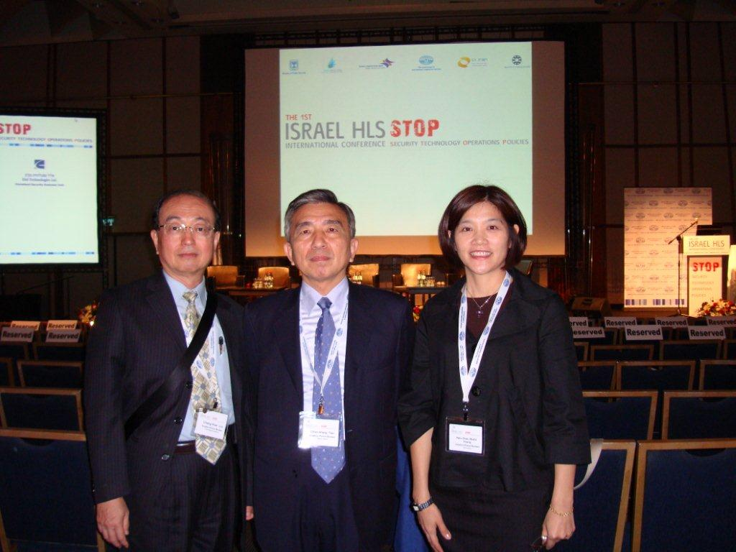
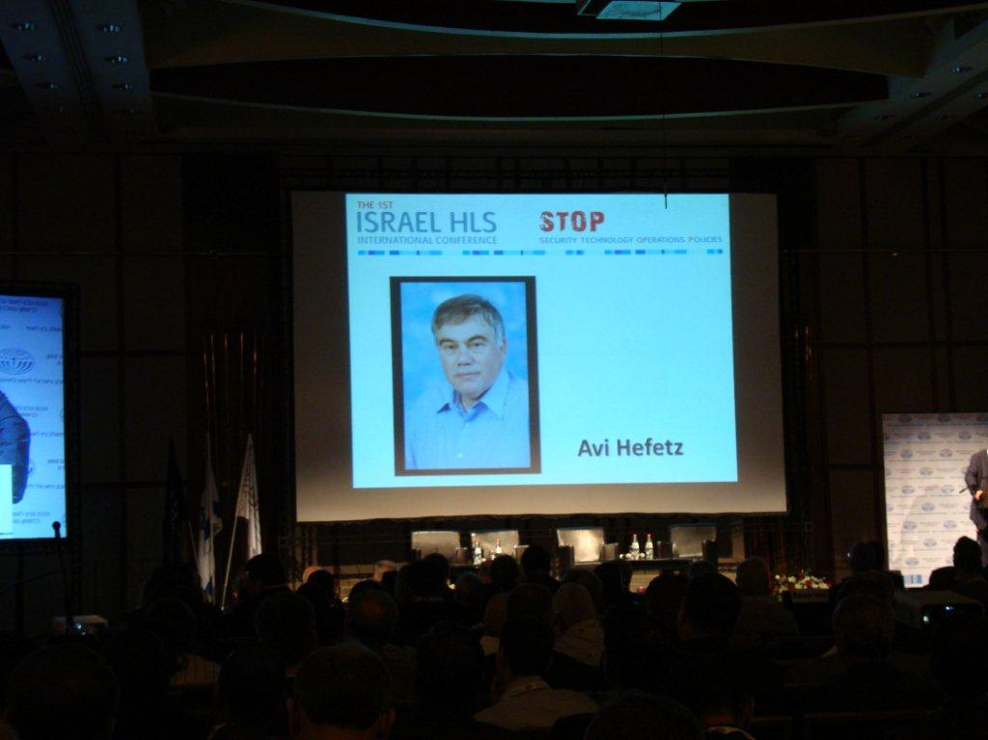
照片6
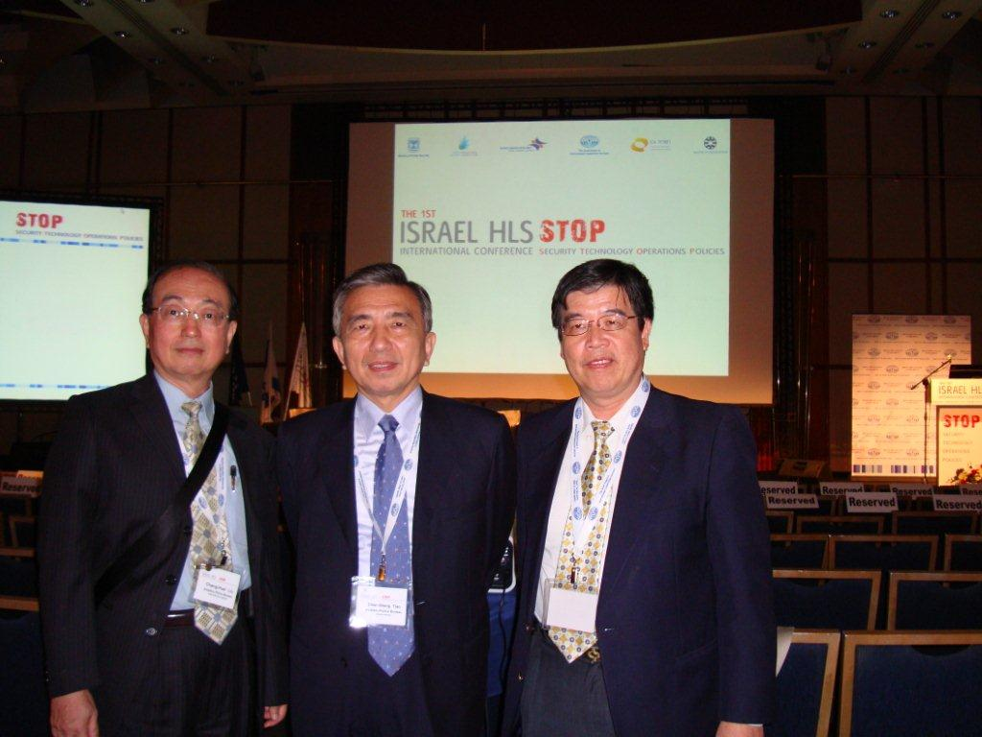
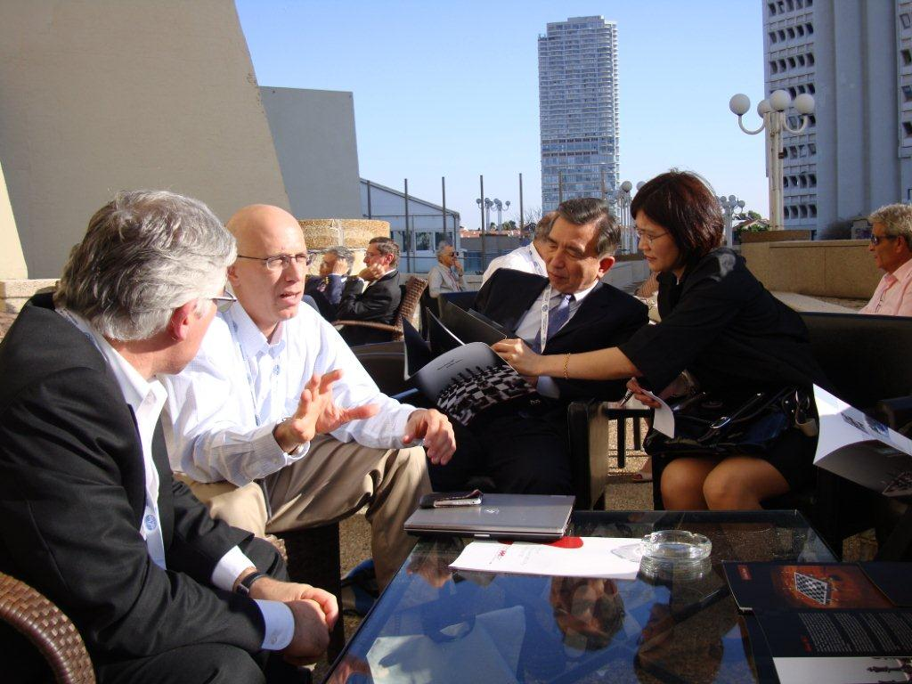
照片7
照片8
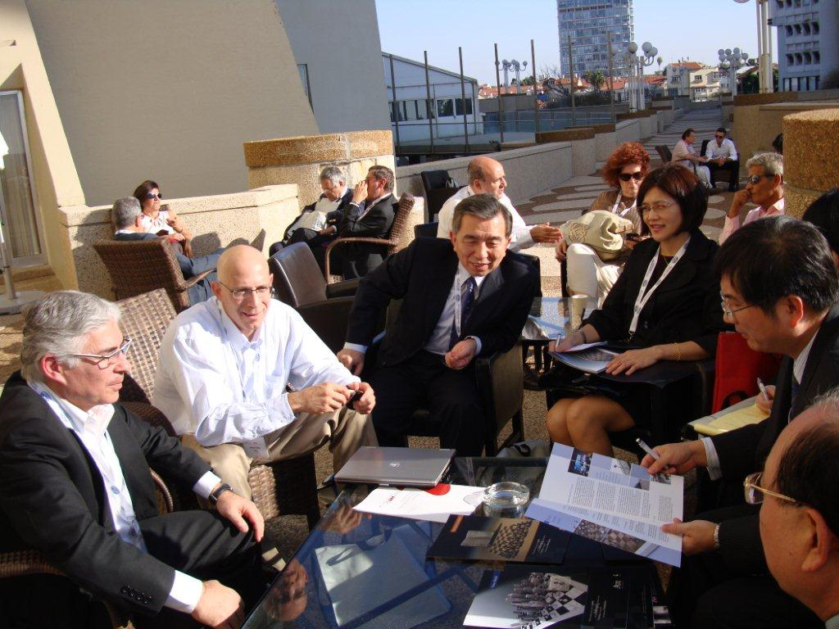
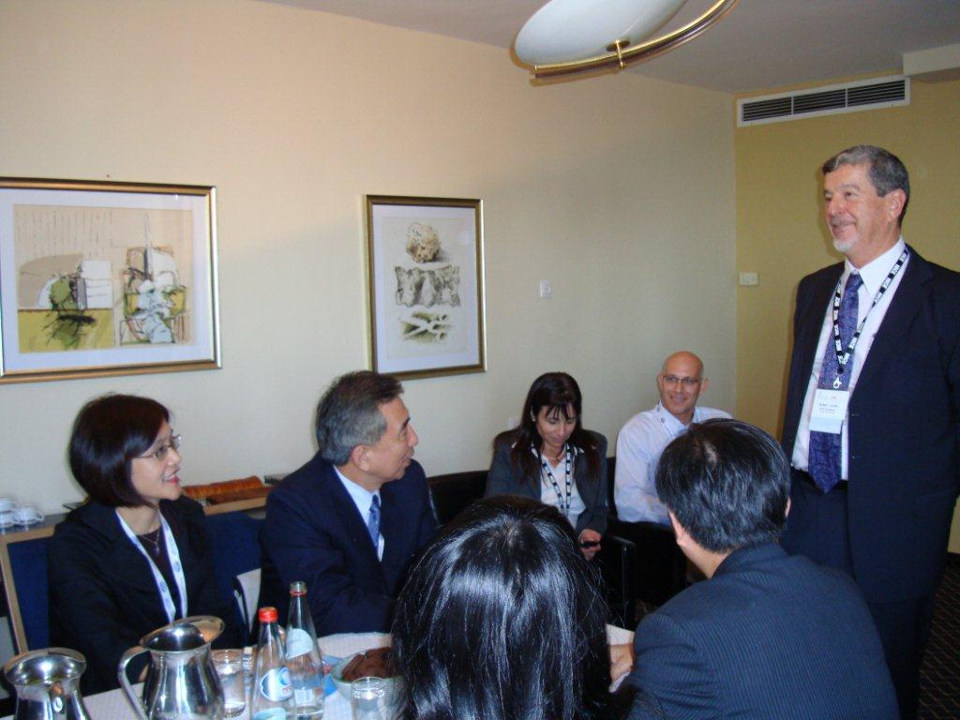
照片9
照片10
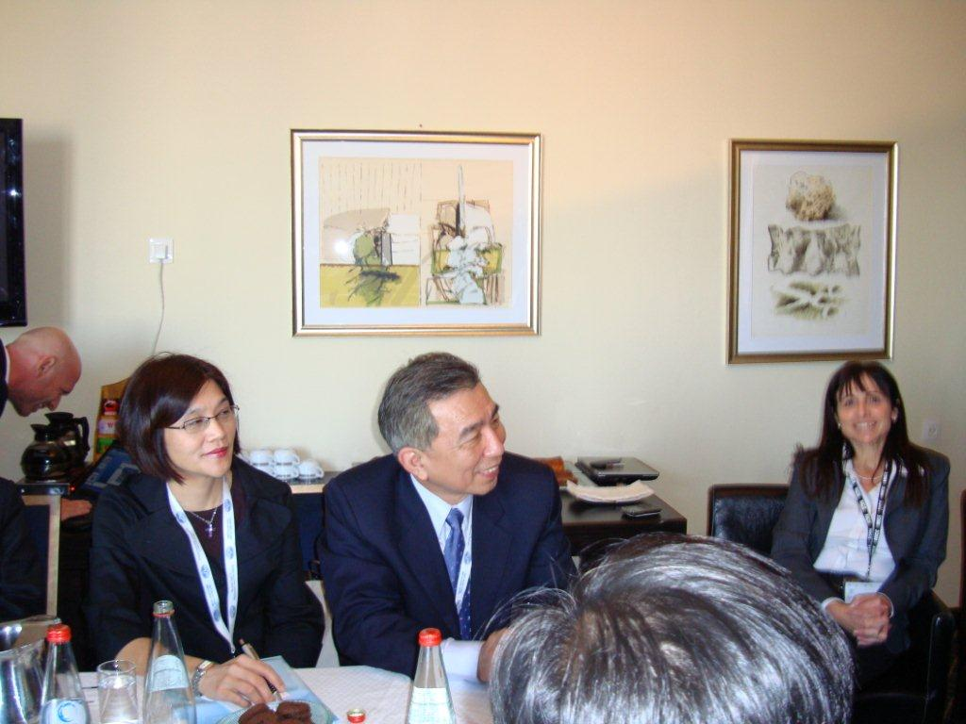
照片11

